**Product Backlog**

*Planificación y Gestión de Proyectos Informáticos*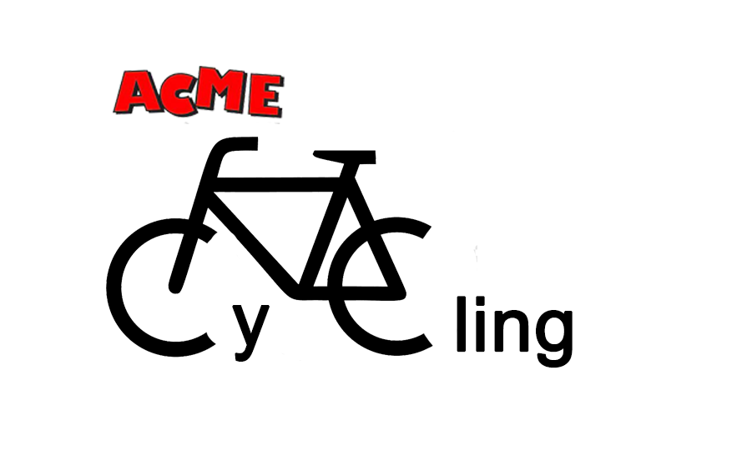

<https://github.com/pabsanper/ACME-Cycling.git>

GRUPO 3.8

Alberto Benítez Morales

David Sabugueiro Troya

Pablo Santos Pérez

Francisco Javier Vázquez Monge

Álvaro Paradas Borrego

**CLIENTE:** José González Enríquez **FECHA**:11/12/2022

# Control de cambios

| **Versión** | **Fecha** | **Tipo** | **Responsables** | **Descripción** | **Motivación** |
| --- | --- | --- | --- | --- | --- |
| 1.0 | 17/11/2022 | Creación | Alberto Benítez,  Francisco Javier Vázquez | Creación y desarrollo del documento | Creación documento |
| 1.1 | 22/11/2022 | Continuación | Álvaro Paradas | Avances en el documento | Avanzar el documento |
| 1.2 | 11/12/2022 | Finalización | Álvaro Paradas | Finalización del documento | Finalizar el documento |

# 

# 

# 

# Tabla de contenidos

**Control de cambios** **2**

**Tabla de contenidos** **3**

**1. Product Backlog para desarrolladores** **4**

**2. Product Backlog para el equipo de dirección** **13**

# Product Backlog para desarrolladores

| ID | Título | Descripción | Prioridad | Categoría | Estado | Iteración |
| --- | --- | --- | --- | --- | --- | --- |
| 3.1.1.1 | Registro de clientes, se debe implementar un formulario y un sistema para dar de alta nuevos clientes | Implementar un formulario y un sistema para dar de alta nuevos clientes | 2 | Funcional | Completada | 1 |
| 3.1.1.2 | El registro permanente de datos personales del comprador será opcional. | El registro permanente no será obligatorio | 1 | Funcional | Completada | 1 |
| 3.1.2.1 | Los productos agotados están claramente marcados. | El cliente debe saber si un producto está agotado | 3 | No funcional | Completada | 1 |
| 3.1.2.2 | Cada ítem vendido en la tienda dispondrá de sólo una imagen. | Una imagen por artículo | 2 | Funcional | Completada | 1 |
| 3.1.2.3 | La tienda se estructurará por secciones, departamentos o fabricantes, según corresponda por el tipo de artículo. | Cada artículo dispondrá de secciones para clasificar cada artículo | 1 | Funcional | Completada | 1 |
| 3.1.2.4 | En el catálogo podremos navegar por los diferentes productos organizados, si procede, por secciones, departamentos o fabricantes. | El cliente debe poder navegar por las distintas secciones para encontrar artículos | 3 | No funcional | Completada | 1 |
| 3.1.2.5 | En el catálogo podremos enviar productos a la cesta de la compra, indicando la cantidad. | El cliente debe poder añadir artículos a la cesta y visualizarla | 1 | Funcional | Completada | 1 |
| 3.1.2.6 | Desde el catálogo podremos revisar el estado de la cesta. | El cliente puede ver el estado de la cesta mientras visualiza los artículos | 1 | Funcional | Completada | 1 |
| 3.1.2.7 | Se debe mostrar un catálogo de productos detallado. | Se deben poder visualizar todos los artículos, así como sus características | 2 | Funcional | Completada | 1 |
| 3.1.3.1 | Se deberá poder buscar en el catálogo de productos por el nombre o título del producto, así como por departamento, sección o fabricante. | Los artículos se pueden filtrar por nombre, departamento, sección y fabricante | 1 | Funcional | Completada | 1 |
| 3.1.3.2 | La búsqueda estará disponible en la página de inicio de la tienda. | Se puede acceder a la búsqueda desde el inicio | 2 | Funcional | Completada | 1 |
| 3.1.3.3 | Buscador de productos, de debe implementar un buscador en la barra superior de la barra de menú que pueda buscar por nombre de producto o id | Debe haber una barra de búsqueda para hacer cualquier tipo de búsqueda o filtrado de artículos | 2 | Funcional | Completada | 1 |
| 3.2.1.1 | La cesta de la compra siempre estará visible. | La cesta de la compra debe estar disponible para su acceso desde cualquier vista | 2 | Funcional | Completada | 2 |
| 3.2.1.2 | La cesta de la compra dispondrá de un mecanismo simple para que el usuario pueda ampliar o reducir el número de unidades de los productos del pedido. | El cliente deberá poder elegir la cantidad exacta a comprar del artículo en cuestión | 1 | Funcional | Completada | 2 |
| 3.2.1.3 | Las compras rápidas se realizan con no más de tres pasos, sin que el cliente se registre. | El cliente podrá realizar compras sin necesidad de registrarse | 1 | Funcional | Completada | 2 |
| 3.2.1.4 | Desde la cesta de la compra podremos finalizar la compra | El cliente deberá poder finalizar su compra desde la vista de su cesta | 3 | No funcional | Completada | 2 |
| 3.2.1.5 | En el proceso de compra se registran los datos del cliente, los datos de envío y la forma de pago. | Para completar la compra deberá registrar sus datos personales | 3 | No funcional | Completada | 2 |
| 3.2.1.6 | Al finalizar el proceso de compra el cliente recibe un correo con los datos del producto comprado, el importe y la dirección de entrega. | El cliente recibirá un recibo de la compra por correo | 1 | Funcional | Completada | 2 |
| 3.2.1.7 | Se debe implementar la funcionalidad de un carrito de la compra en un desplegable tipo compra. | El carrito de la compra debe estar disponible | 2 | Funcional | Completada | 2 |
| 3.2.1.8 | Se deben de definir y mostrar al usuario las distintas formas de entrega que tiene su compra y el precio añadido que esa entrega conlleva. | El cliente deberá elegir entre los distintos tipos de entrega ofrecidos | 1 | Funcional | Completada | 2 |
| 3.2.1.9 | El cliente deberá ver en la pantalla de pago los distintos sistemas de pago de los que la aplicación dispone y elegir por el cual quiere realizar el pago. | El cliente deberá elegir entre los distintos tipos de pago ofrecidos | 1 | Funcional | Completada | 2 |
| 3.2.2.1 | Ficha de producto para el cliente, se deben de mostrar detalles de interés para el cliente sobre el producto. | El cliente podrá ver los detalles de cada producto | 2 | Funcional | Completada | 2 |
| 3.2.2.2 | Atención al cliente, se deberá de tener un apartado de preguntas frecuentes, así como indicar la dirección de correo para solución de problemas no encontrados en las FQS | El cliente podrá consultar sus dudas | 3 | No funcional | Completada | 2 |
| 3.2.3.1 | Ficha de producto de administrador. Se deben de mostrar detalles de interés para el administrador sobre el producto. | El administrador podrá ver los detalles de cada producto | 3 | No funcional | Completada | 2 |
| 3.2.3.2 | Gestión de clientes, el administrador debe de tener un sistema de CAU | El administrador deberá disponer de acceso a un sistema de gestión de clientes | 3 | No Funcional | Completada | 2 |
| 3.2.3.3 | Gestión de ventas (pedidos), el administrador tiene que tener un control de las ventas que se realizan, así como un control del estado de los productos, (en proceso, en tránsito, enviado, recibido). | El administrador deberá poder ver toda la información sobre las ventas y el estado de los productos | 1 | Funcional | Completada | 2 |
| 3.3.1.1 | El cliente tiene acceso directo al seguimiento de su pedido, aunque sea un cliente anónimo. | El cliente deberá poder ver el estado de su pedido | 1 | Funcional | Completada | 3 |
| 3.3.1.2 | Seguimiento de pedidos, el cliente tiene que tener un control de las compras que realiza, así como un control del estado de los productos, (en proceso, en tránsito, enviado, recibido). | El cliente podrá ver su historial de compras y el estado de la misma | 1 | Funcional | Completada | 3 |
| 3.3.2.1 | Se debe informar al usuario sobre la política de entrega gratuita al solicitar envío a domicilio. | El cliente deberá tener disponible información sobre las políticas de entrega | 3 | Funcional | Completada | 3 |
| 3.3.2.2 | Términos del servicio (términos de uso), deberá de crear ventanas emergentes para que el cliente acepte los términos de servicio cuando se registre. | El cliente tendrá que aceptar los términos de servicio para registrarse | 2 | Funcional | Completada | 3 |
| 3.3.2.3 | Aviso de privacidad, se deberá de crear ventanas emergentes para que el cliente acepte los términos de privacidad cuando se registre. | El cliente tendrá que aceptar los términos de privacidad para registrarse | 2 | Funcional | Completada | 3 |
| 3.3.2.4 | Procedimiento de devolución (política de devolución), el cliente tiene que tener la opción de leer política de devolución. | El cliente tendrá disponible información sobre las políticas de devoluciones | 1 | Funcional | Completada | 3 |
| 3.3.3.1 | La marca corporativa de la empresa cliente debe reflejarse en el sitio web. | La marca deberá ser visible en todo el sitio web | 1 | Funcional | Completada | 3 |
| 3.3.3.2 | Escaparate (página de inicio), se debe de mostrar en la página de inicio ofertas y datos de interés para el público | El cliente podrá observar datos de interés y ofertas en la página de inicio | 2 | Funcional | Completada | 3 |
| 3.3.3.3 | Se deben de mostrar en la página principal, al final de la página, los datos de la empresa, como los datos de contacto | Deberán poder visualizarse los datos de contacto de la empresa en la página principal | 2 | Funcional | Completada | 3 |
| 3.3.4.1 | Las versiones del producto para pruebas estarán disponibles en algún PaaS. | Las versiones del producto deben ser accesibles | 1 | Funcional | Completada | 3 |
| 3.3.4.2 | El producto final debe entregarse como un contenedor de aplicaciones con las instrucciones de instalación y puesta en producción. | El producto final debe ser entregado con sus debidas instrucciones | 1 | Funcional | Completada | 3 |

Estados:

* Completada
* Asignada
* No asignada
* Pendiente de revisión
* No procede

# 

# Product Backlog para el equipo de dirección

| ID | Título | Descripción | Estado |
| --- | --- | --- | --- |
| PBPM-1 | Registro de Incidencias | Este documento registra cada incidente  y su solución | Completada |
| PBPM-2 | Registro de Decisiones | Este documento registra las decisiones que se han tomado durante la realización del proyecto para satisfacer todos los objetivos | Completada |
| PBPM-3 | Product Backlog | Listado de todas las tareas que se pretenden hacer durante el desarrollo del proyecto. | Completada |
| PBPM-4 | Sprint planings | Documento que reúne lo acordado en la reunión que se realiza al comienzo de cada Sprint donde participa el equipo Scrum al completo. Sirve para inspeccionar el Product Backlog. El equipo de desarrollo selecciona los Product Backlog Items en los que va a trabajar durante el siguiente Sprint. | Completada |
| PBPM-5 | Retrospectivas | Una imagen por artículo | Completada |
| PBPM-6 | Controles de Calidad de los Entregables) | Cada artículo dispondrá de secciones para clasificar cada artículo | Completada |
| PBPM-7 | Informes de Desempeño del Equipo de Trabajo | Documento que recoge un análisis de cómo fue el último sprint realizado con respecto a las personas, las interacciones, los procesos y las herramientas. Se identifican los cambios más útiles para mejorar su efectividad. | Completada |
| PBPM-8 | Solicitudes de Cambio (si existen) | Documento que recoge las solicitudes de cambios sobre el producto desarrollado hasta el momento o la metodología de trabajo por parte de un miembro del equipo de desarrollo o el cliente | No procede |
| PBPM-9 | Análisis del Valor Ganado | Documento que recoge la comparativa de la cantidad de trabajo ya completado, al final del sprint, con la estimación realizada antes de la ejecución de dicho sprint | Completada |
| PBPM-10 | Análisis de Desviaciones | Documento que recoge cualquier desviación de la propuesta de proyecto original | Completada |
| PBPM-11 | Informe de Aceptación del Entregable | Documento que recoge las decisiones de aceptación con respecto a las tareas realizadas | Completada |
| PBPM-12 | Registro de Lecciones Aprendidas | Documento que recoge un conjunto de conocimiento adquirido por el equipo de desarrollo durante la realización de los sprints | Completada |

Estas tareas no se incluyen en el Sprint Planning ya que se irán desarrollando a lo largo de los 3 Sprints, aún así se seguirá la planificación del Cronograma, para documentos como informes de desempeño o retrospectivas.